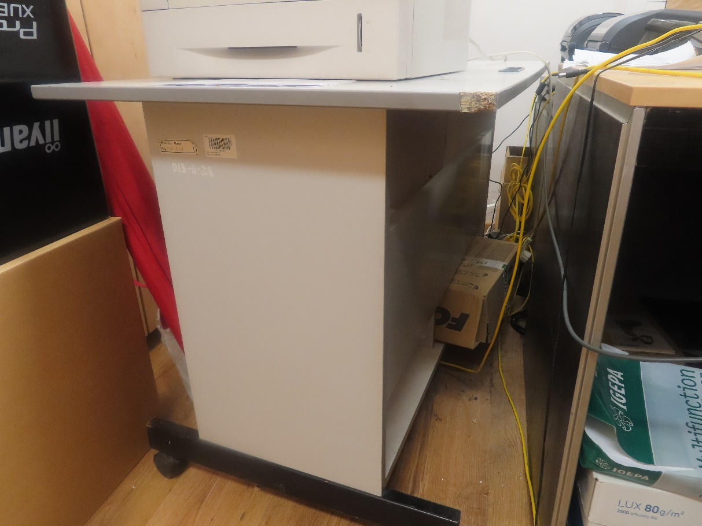

Biurko pod komputer M/M01/00832/2019

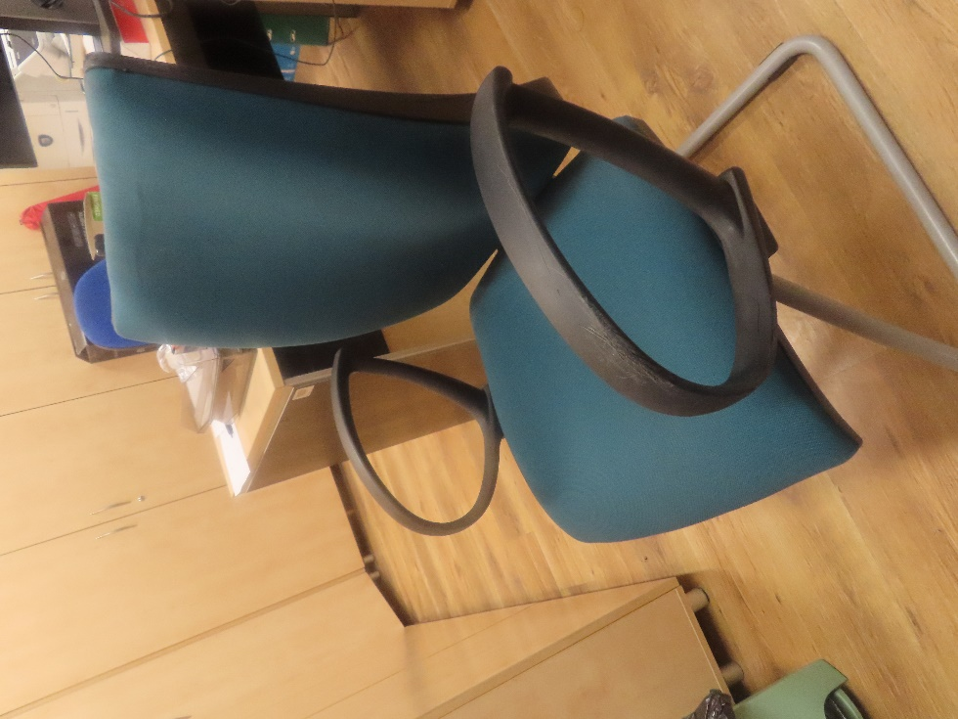

Krzesło M/M01/08106/2019

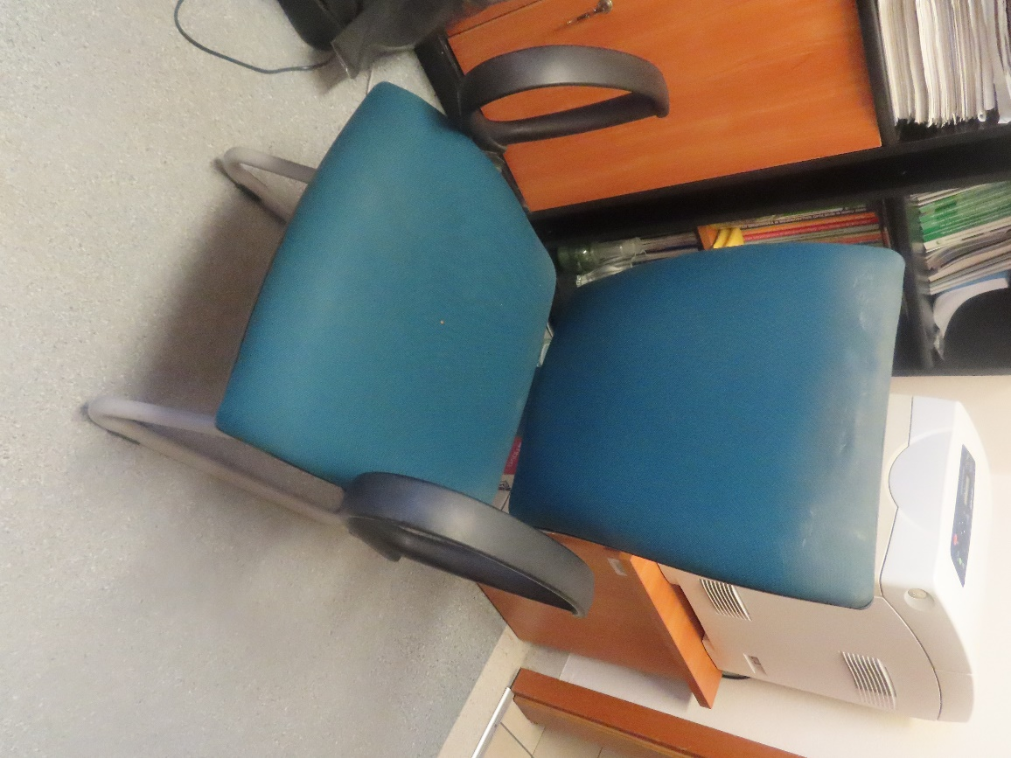

Krzesło M/M01/08137/2019

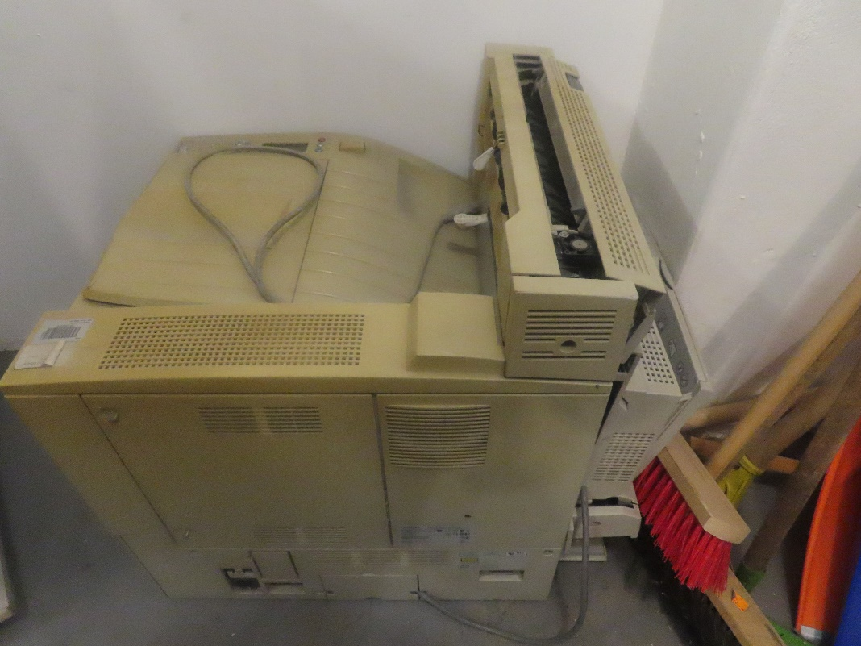

Drukarka Lexmark PST/P01/02726/2019

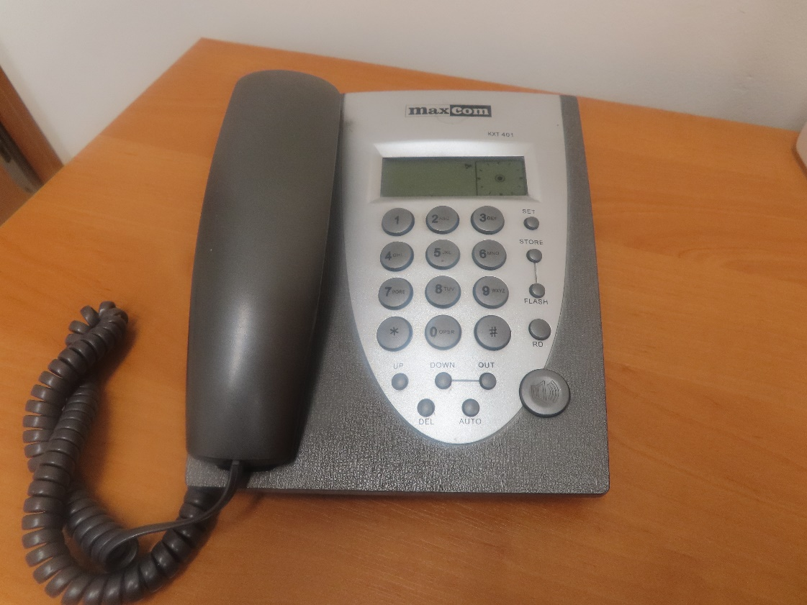

Telefon NST/N01/03132/2019

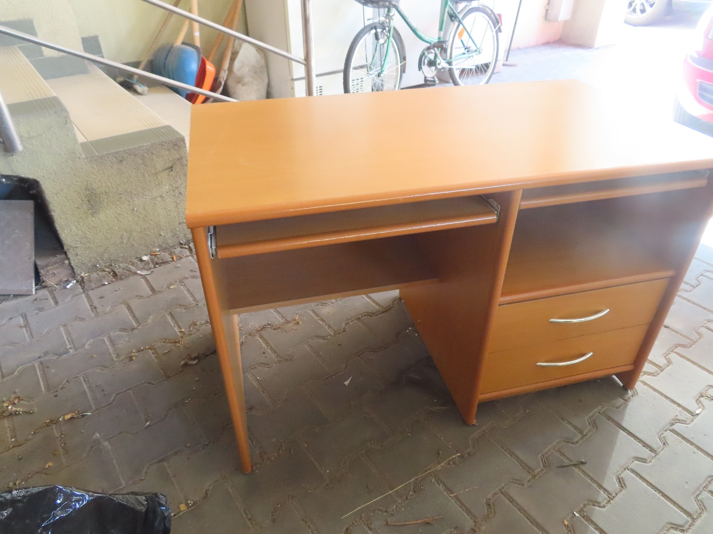

Biurko M/M01/04860/2019

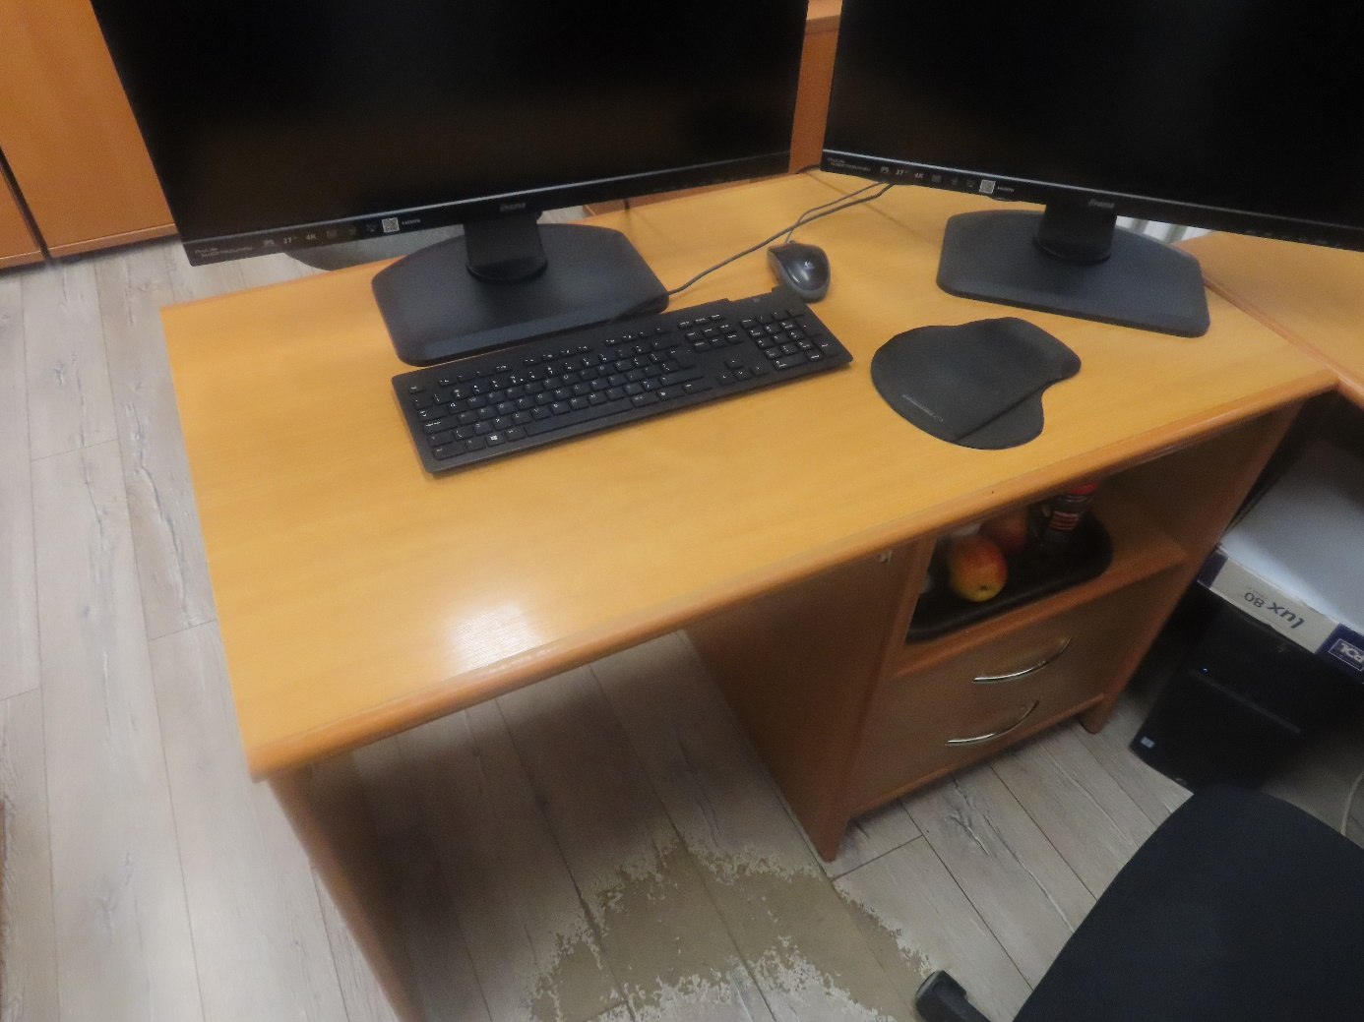

Biurko M/M01/04708/2019

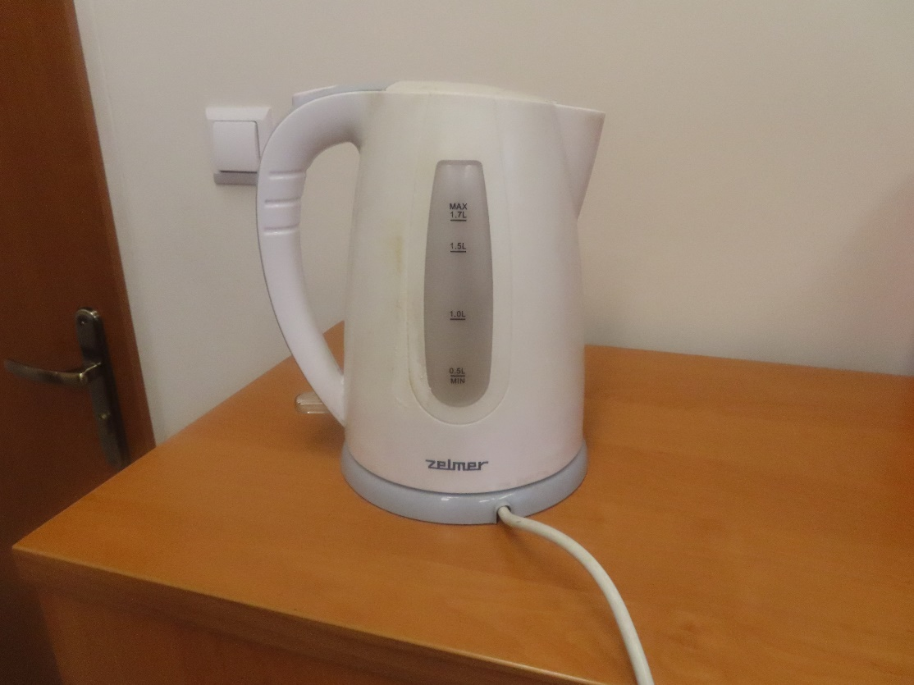

Czajnik ZELMER NST/N01/06891/2019

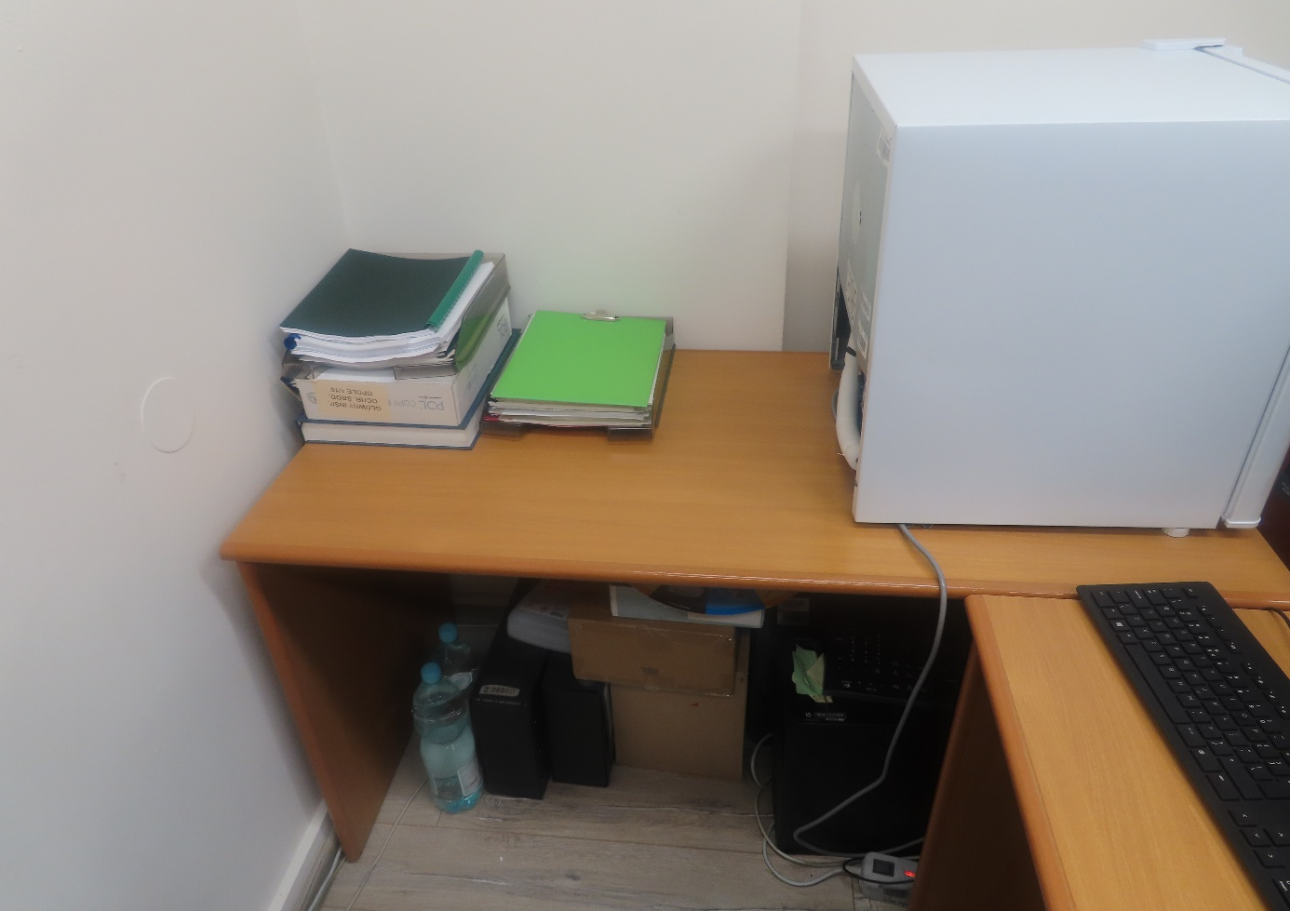

Biurko M/M01/05210/2019

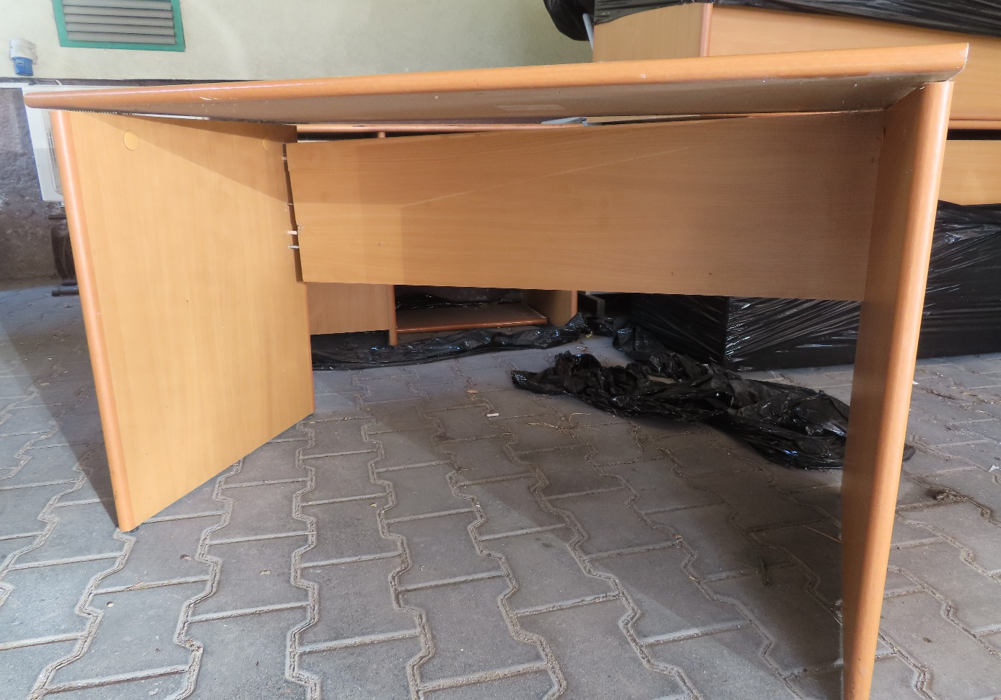

Przystawka do biurka M/M01/05225/2019

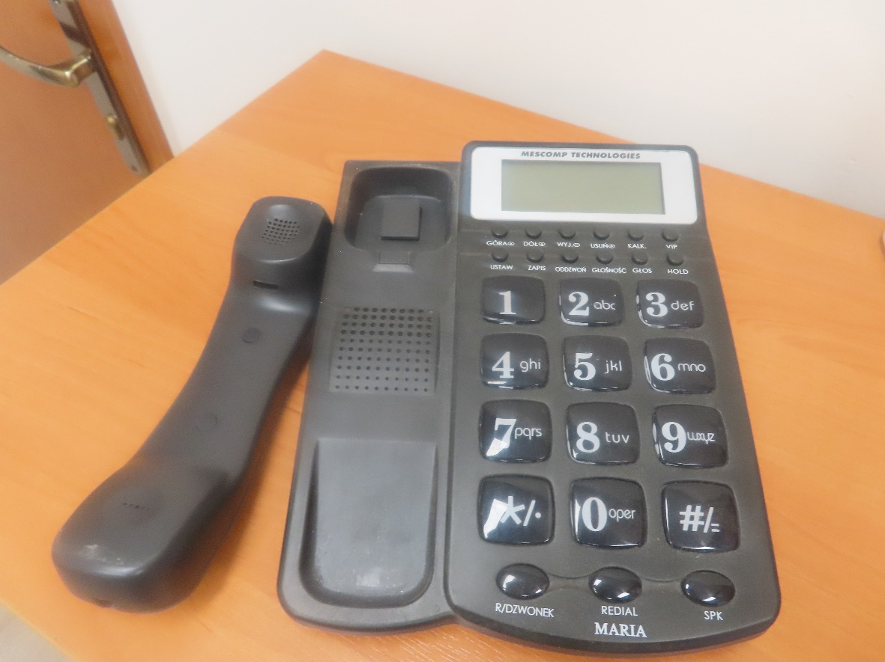

Telefon MASCOMP NST/N01/06706/2019

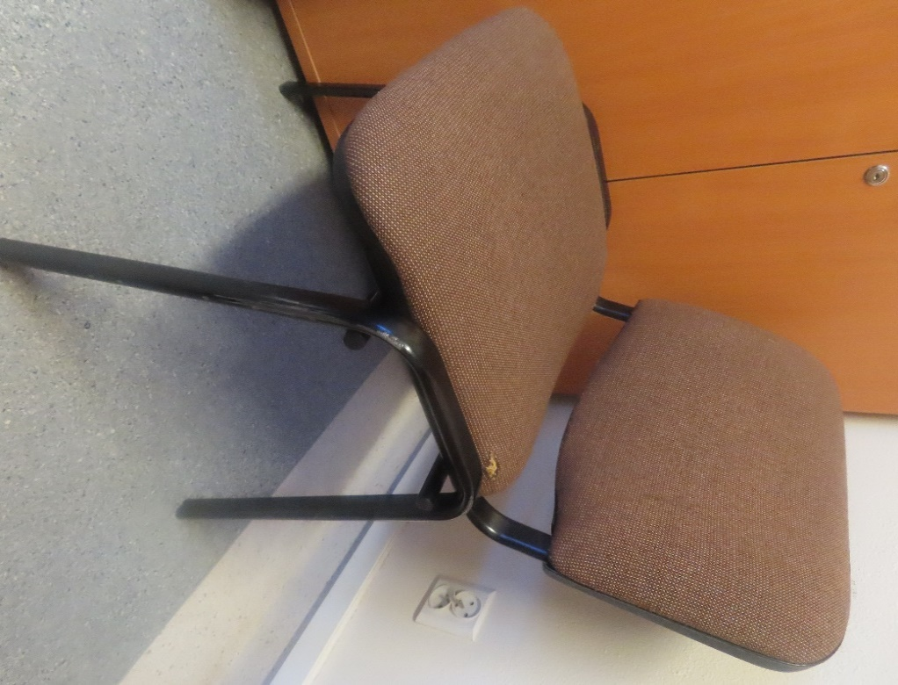

Krzesło M/M01/07232/2019

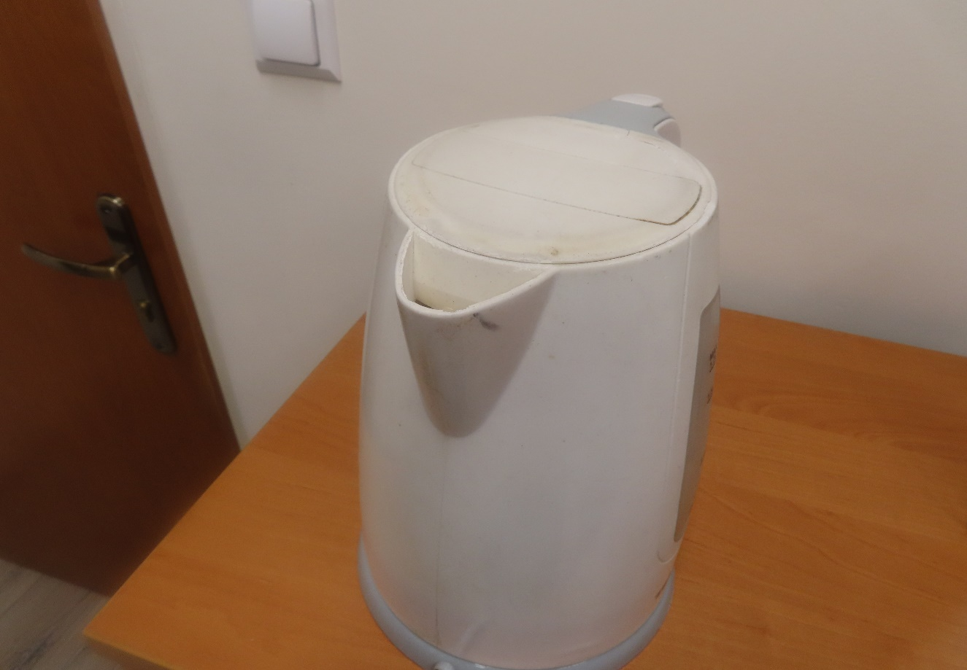

Czajnik ZELMER NST/N01/06732/2019

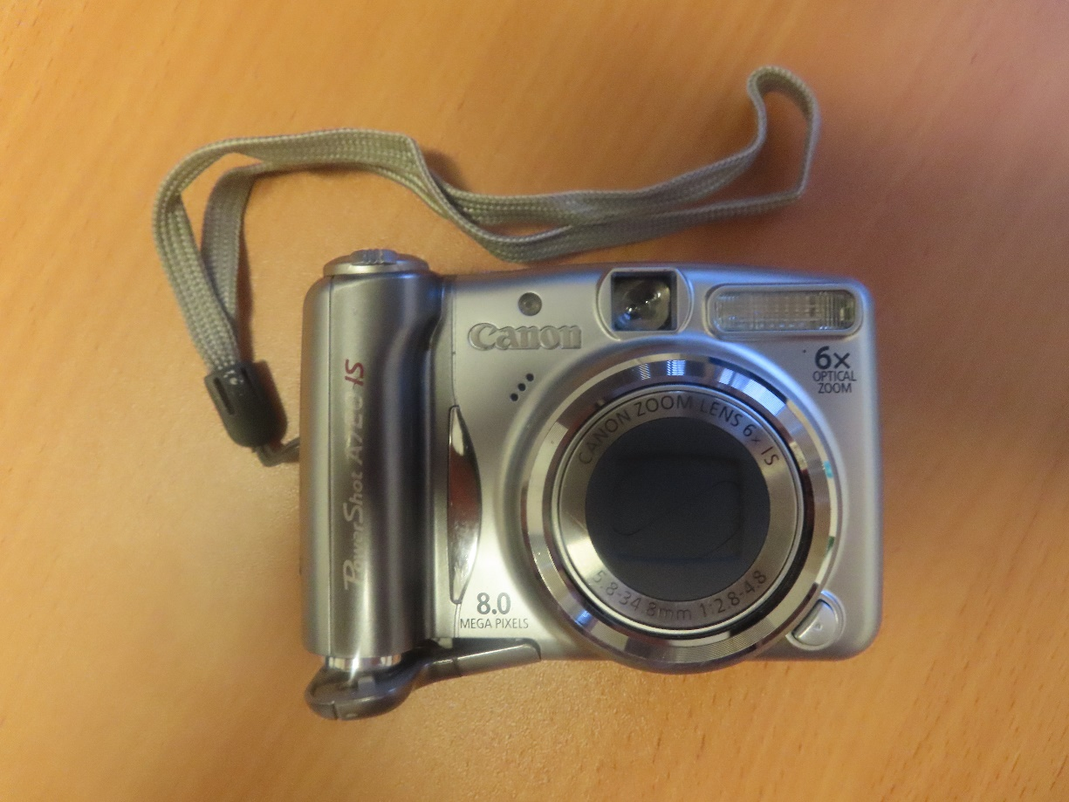

Aparat cyfrowy CANON NST/N01/03891/2019

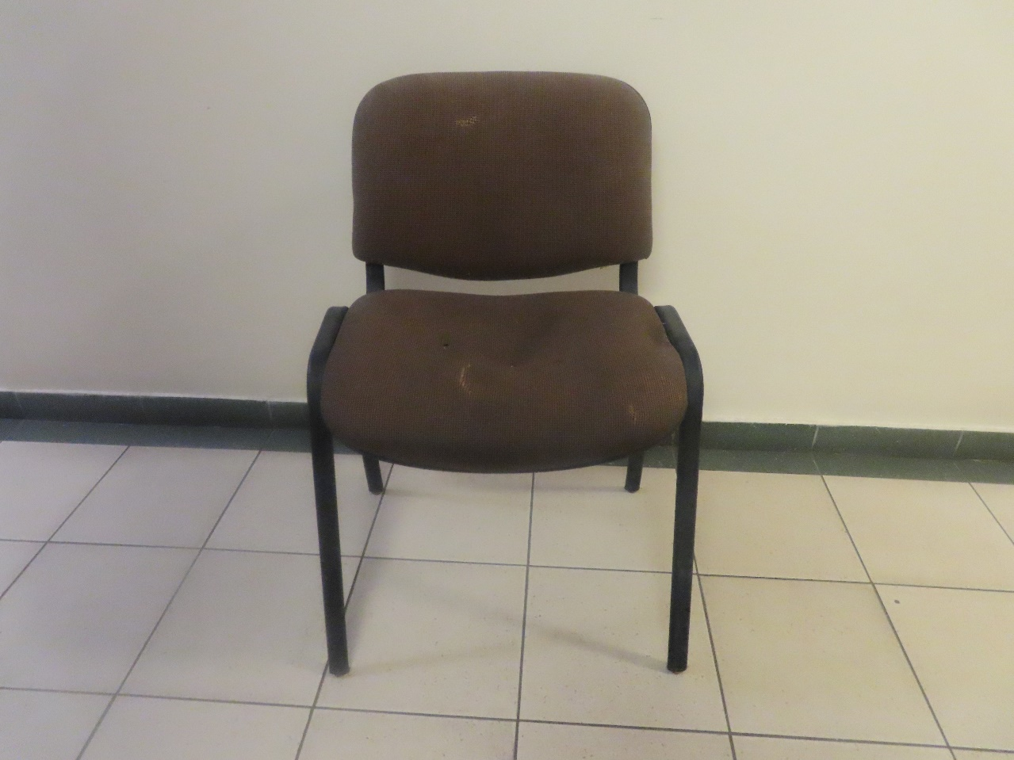

Krzesło M/M01/05236/2019

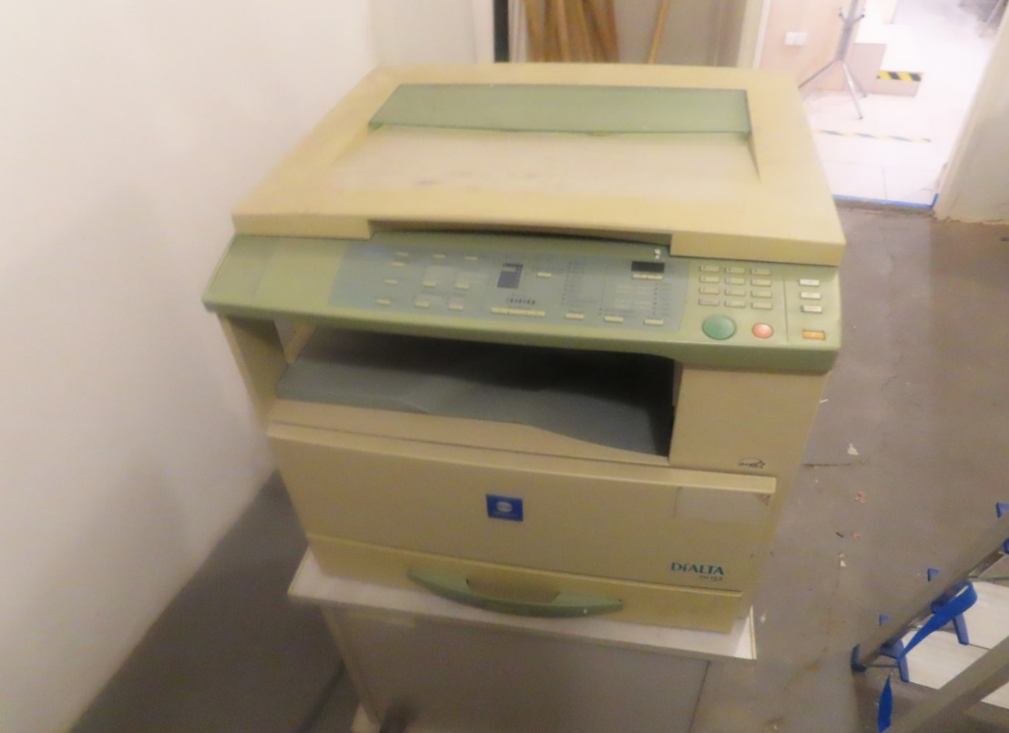

Kserokopiarka Minolta Di 152 PST/P01/01954/2019

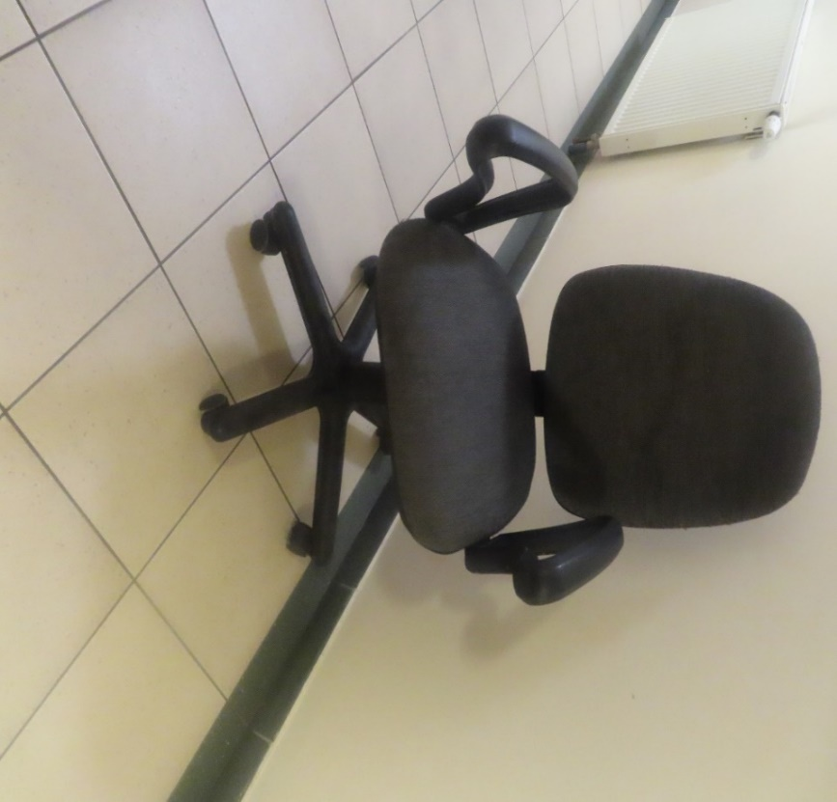

Fotel obrotowe M/M01/00810/2019

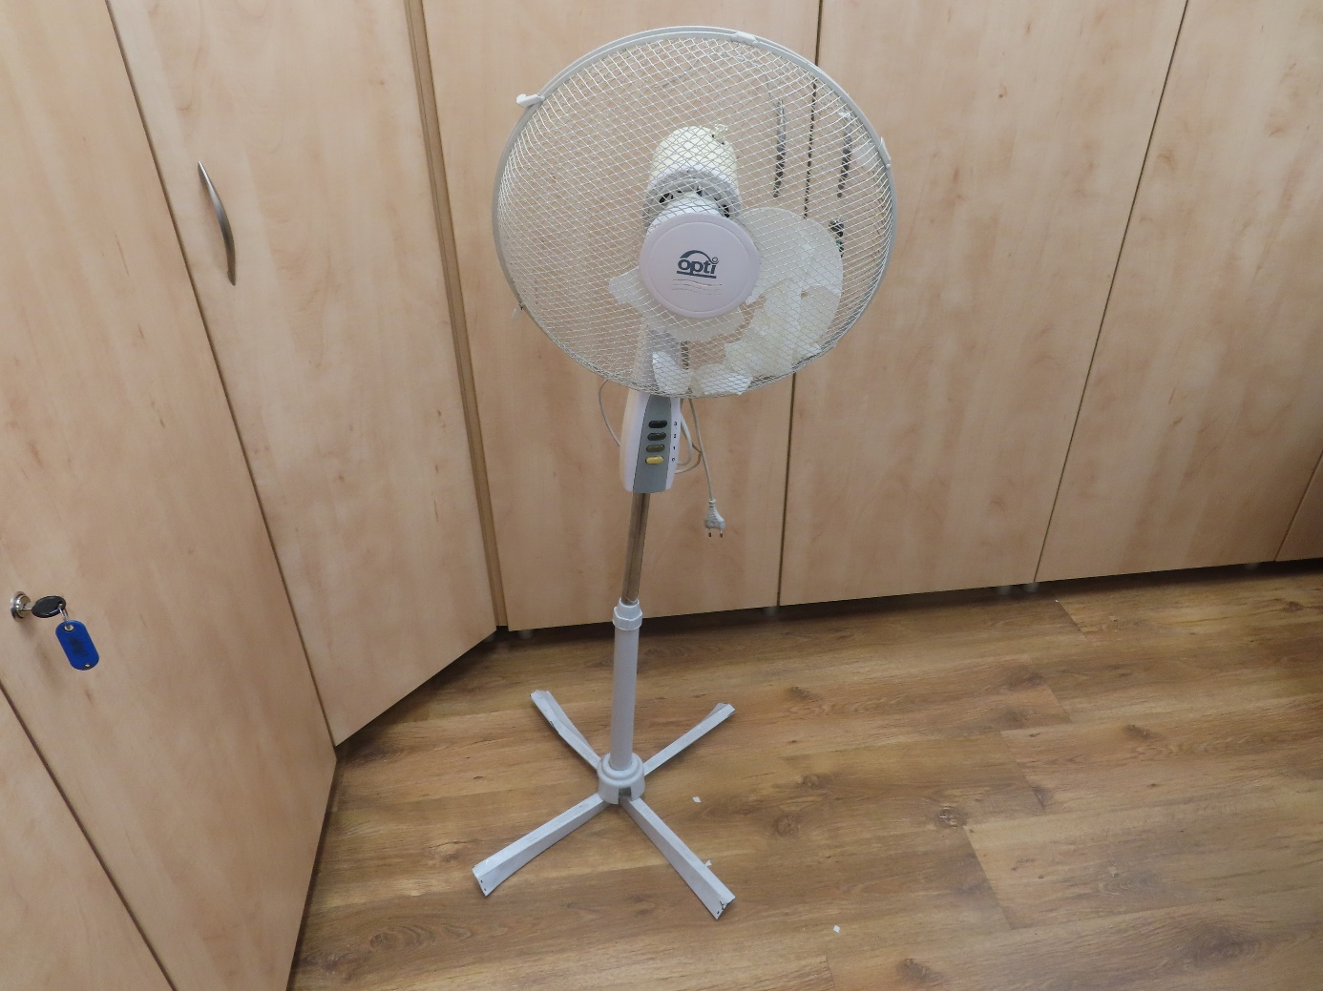

Wentylator NST /N01/04006/2019

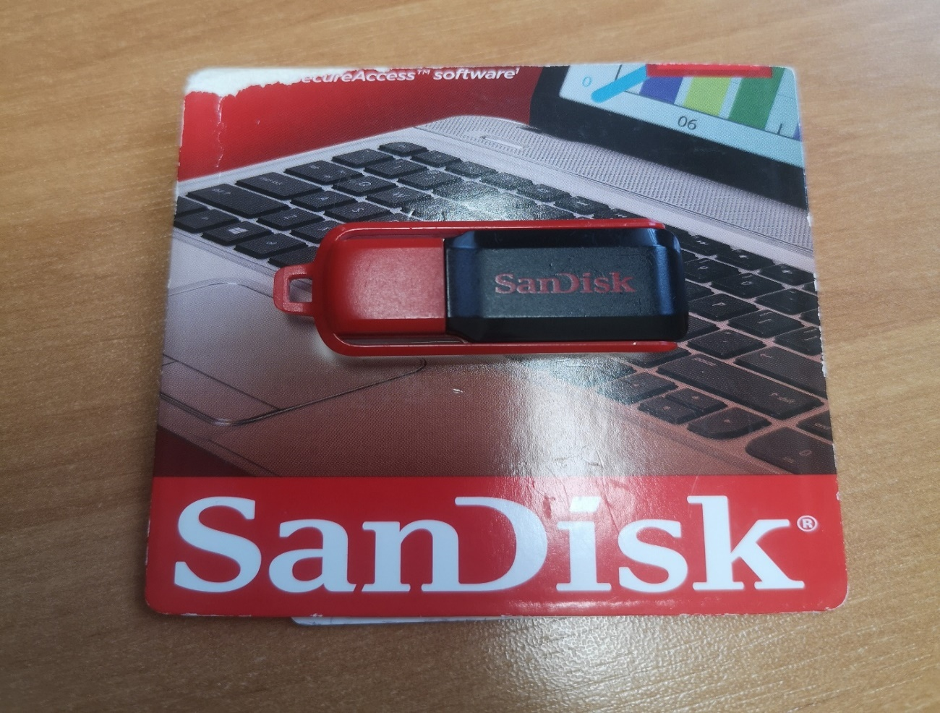

Pendrive USB NST/N01/07280/2019

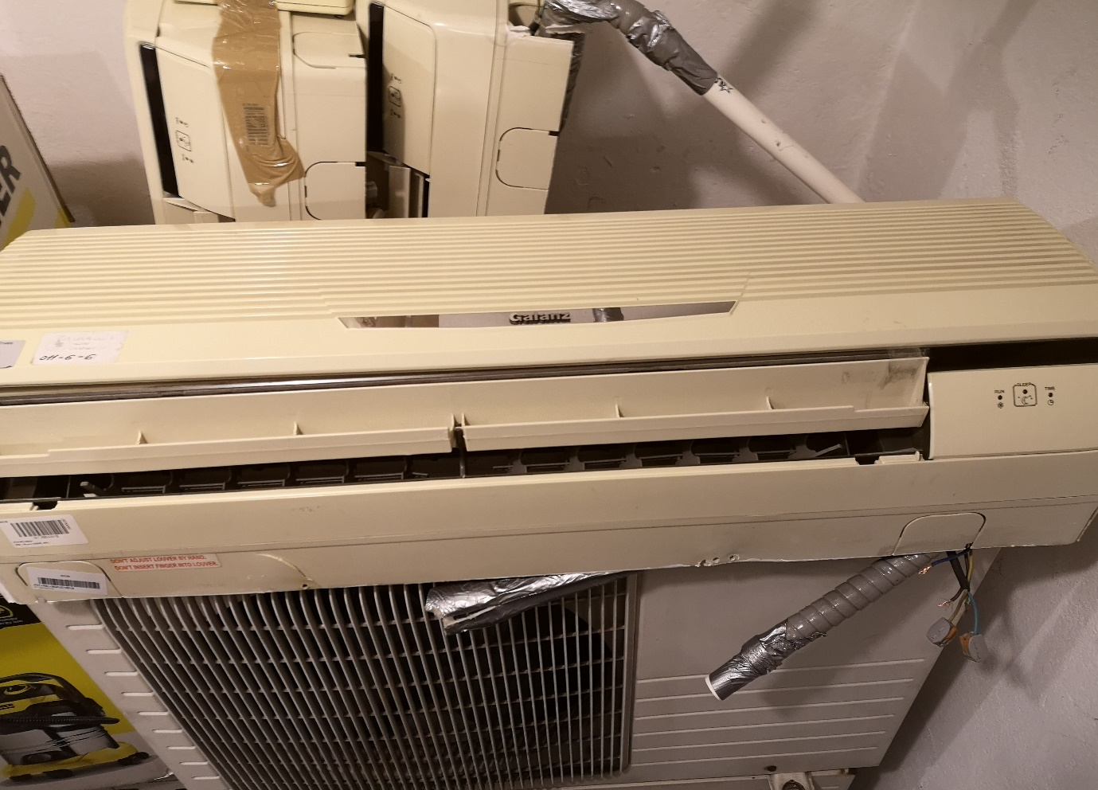

Klimatyzator PST/P01/05816/2019

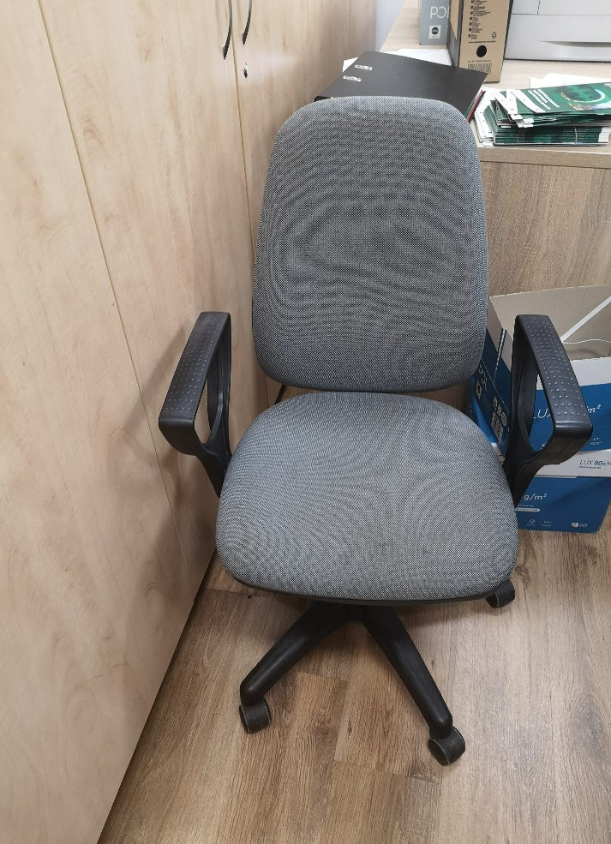

Krzesło M/M01/12479/2019

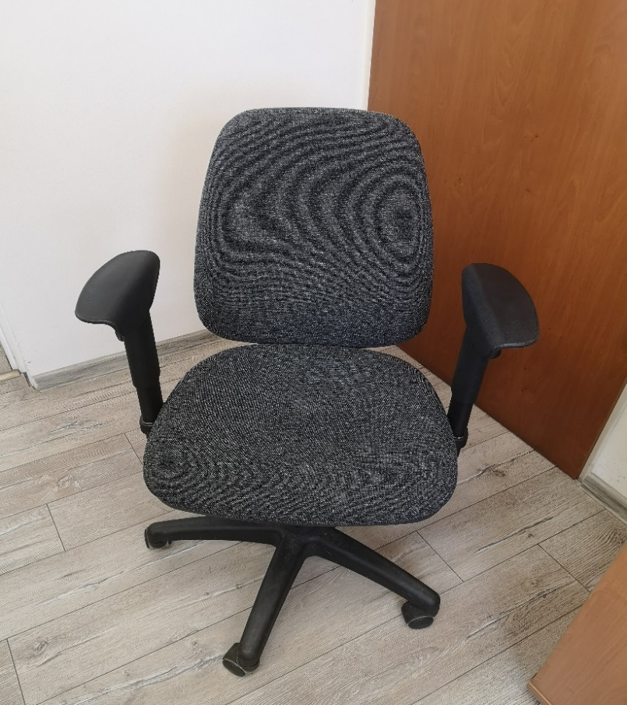

Krzesło M/M01/12536/2019